Infos COS IROISE – Juin 2025
Souci de logiciel pour sortir la Newsletter du mois de juin.
Retrouvez toutes les informations sur le site du COS : cos@ccpi.bzh

ATTENTION : Pour être sûr que votre commande soit prise en compte, merci de respecter les dates de retour indiquées sur chaque proposition. Les demandes reçues en retard ne seront pas traitées.

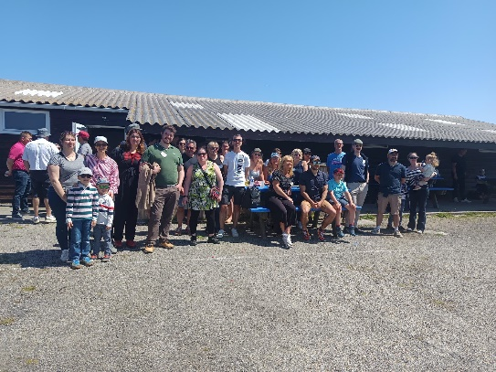 | Sortie Molène  54 agents ont profité de la sortie Molène du samedi 17 mai.  Temps magnifique, baptême du nouveau bateau de la SNSM « Le Jean Cam II », bonne ambiance : tout était réuni pour passer une excellente journée !
 | Recensement Chèques Vacances  Si vous êtes éligibles aux Chèques Vacances, vous allez bientôt recevoir un document de votre collectivité l’autorisant à prélever chaque mois sur votre bulletin de salaire votre participation financière (de septembre à décembre).  Cette année, c’est 3 340 € de CV qui n'ont pas été utilisés sur le millésime de 2022, ce qui représente 0.80% de la somme totale.  Continuons ainsi...  Pensez à utiliser vos CV les plus anciens en premier !
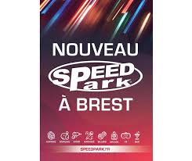 | SpeedPark  Ce monde de loisirs urbain indoor de 5 500 m2 propose de nombreuses activités pour vous amuser sans limite.  Plus d'informations sur le bon de commande à retourner au COS pour le mercredi 25 juin 2025
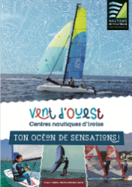 | Nautisme en Pays d'Iroise  Réduction de 10% sur présentation de votre facture acquittée. Le remboursement se fera une fois le stage d'été 2025 effectué.  Retour de votre commande pour le mercredi 25 juin 2025
 | Achat places de cinéma  Possibilité d'acheter 30 places de cinéma maximum par an pour les cinémas Le Dauphin à Plougonvelin et Le Bretagne à Saint Renan.  Retour de votre commande pour le mercredi 25 juin 2025
 | Recensement des enfants pour Noël  Le COS offre aux enfants de 10 ans (nés en 2015) une carte cadeau de 30€ à utiliser chez King Jouet à Saint Renan.  Vous devez vérifier auprès de votre collectivité que vos enfants soient bien inscrits sur la liste de recensement et avertir le service en cas de naissance prévue dans l'année.
 | Besoin d’une info ?  Tel : 02 98 84 97 60 ou cos@ccpi.bzh pour toute demande.

